大阪府新マンホールふたデザイン デザイン用紙

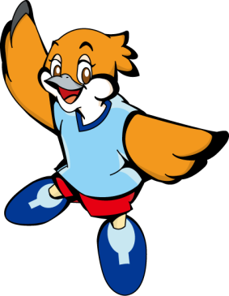
大阪府広報担当副知事 もずやん

【応募締切】平成２７年９月１０日（木曜日）
※もずやん（右）をデザインの一部に使用してください。
（もずやんのポーズや服装は自由に変えていただいて結構です。）
※太枠（円）内にデザインをカラーで描画してください。
※必ず「応募用紙」と２枚１組での提出をお願いします。
電子データで提出の際は、JPEG形式で画像データを貼り付けてください（１ファイル４ＭＢまで）。
大阪府使用欄
受付日 | 受付番号

